Caso de Prueba No. TC-11

Elaborado por: Dayron Ortiz Alvarado

Fecha de Creación: 09/02/26

Descripción
Verificar que las órdenes activas puedan listarse correctamente mediante la librería xUnit, probando la funcionalidad directa en el código utilizando el marco de trabajo ASP.NET 10.
Requerimiento Asociado:
R.7 Gestión de órdenes
R.2.1 Listar Órdenes

Precondiciones
• El usuario haya ingresado al sistema.
• Tener un usuario con el privilegio de consulta de órdenes.
• Existir al menos una orden registrada en el sistema.
Datos de Prueba

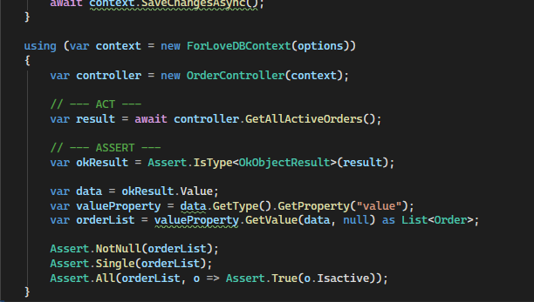

Pasos
Paso | Acción a realizar | Resultado Esperado | Comentarios
1 | Hacer click en “run” sobre la prueba unitaria correspondiente de nombre  ”List_WithActiveOrders_Returns200()” | El entorno de desarrollo debe marcar la prueba con válida.
2 | Verificar que únicamente se obtengan órdenes activas mediante los “Asserts”. | Todos los “Asserts” pasan sin incovenientes.

Observaciones: Si se modifica el estado de una orden activa a inactiva y la prueba sigue esperando que aparezca en el listado, uno o más “Asserts” fallarán, comprobando que la prueba valida correctamente el filtrado por estado.

